Trintella la - “Transmare”
Half model – schaal 1:20

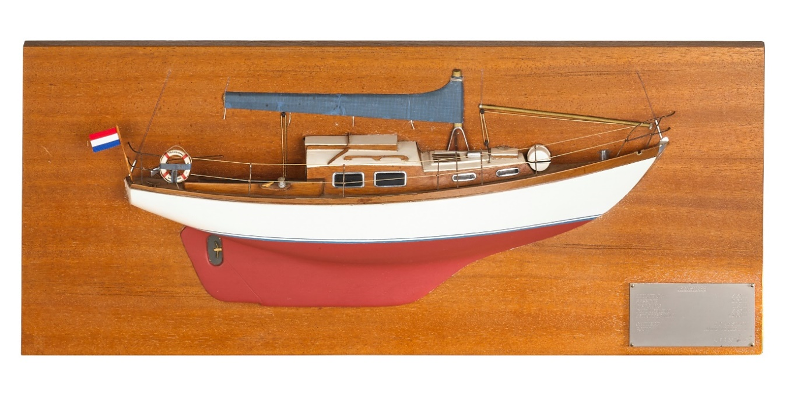
L.O.A. | 8,80 mtr |  | Bouwer model | Roukema B.V.
Breedte | 2,52 mtr |  | Bouwjaar model | onbekend
Diepgang | 1,30 mtr |  | Opmerking: Zeer gedetailleerd en verfijnd half model. Degelijke bouw.
Wvpl. | 3,8 m3
Zeiloppervl. | 42,9 m2

Fotografie: Studio Peter Vincent van der Linden – www.petervincent.nl

